Baccalauréat général
Enseignement scientifique
Épreuve anticipée séries L et ES
Exemple de sujet n°1

partie 1 : thème « nourrir l’humanité » (8 points)

Document 1 : Résultats d’analyse de l’eau d’un village
Paramètre | Valeur | Limite de qualité | Référence de qualité
Ammonium (en${\text{NH}}_{4}^{+}$) | <0,04 mg/L |  | ≤ 0,1 mg/L
Bact. aér. revivifiables à 22°-68h | 0 n/mL
Bact. aér. revivifiables à 36°-44h | 0 n/mL
Bact. et spores sulfito-rédu./100ml | 0 n/100mL |  | ≤ 0 n/100mL
Bactéries coliformes /100ml-MS | 0 n/100mL |  | ≤ 0 n/100mL
Carbone organique total | 1,5 mg/L C |  | ≤ 2 mg/L C
Chlore libre | <0,10 mg/LCl2
Chlore total | 0,10 mg/LCl2
Coloration | <5 mg/L Pt |  | ≤ 15 mg/L Pt
Conductivité à 25°C | 421 µS/cm |  | ≥200 et ≤ 1100 µS/cm
Entérocoques /100ml-MS | 0 n/100mL | ≤ 0 n/100mL
Escherichia coli /100ml -MF | 0 n/100mL | ≤ 0 n/100mL
Fer total | <20 µg/l |  | ≤ 200 µg/l
Nitrates (en ${\text{NO}}_{3}^{−}$) | 65mg/L | ≤ 50 mg/L
Nitrites (en ${\text{NO}}_{2}^{−}$) | <0,02 mg/L | ≤ 0,5 mg/L
Odeur (qualitatif) | 0 qualit.
Température de l'eau | 10,0 °C |  | ≤ 25 °C
Titre alcalimétrique | <1,0 °F
Titre alcalimétrique complet | 6,8 °F
Titre hydrotimétrique
pH | 8,05 unité pH |  | ≥6,5 et ≤ 9 unité pH
Ministère chargé de la santé : Résultats des analyses du contrôle sanitaire des eaux destinées à la consommation humaine

Document 2 : Devenir des engrais dans l’environnement dans une exploitation maraîchère.

Pulvérisé
Dispersé dans l’atmosphère
Lessivé
Infiltré
‘’Exfiltré’’ de la nappe phréatique
Aquifère contenant la nappe phréatique
Roche imperméable
Cultures maraîchères
tractoche
D’après banque de schémas SVT académie de DIJON

Document 3 : Quantité de nitrates restant dans le sol après la récolte en fonction de la dose d’azote apportée à la culture.

L'azote est un élément fertilisant fort important mais il est également potentiellement polluant car son utilisation peut conduire à une accumulation de nitrates dans les sols. Une expérimentation a été réalisée au Québec dans une ferme produisant des pommes de terre. Les résultats calculés à partir des données de 2004, 2005 et 2006 sont reportés sur le graphique ci-dessous :
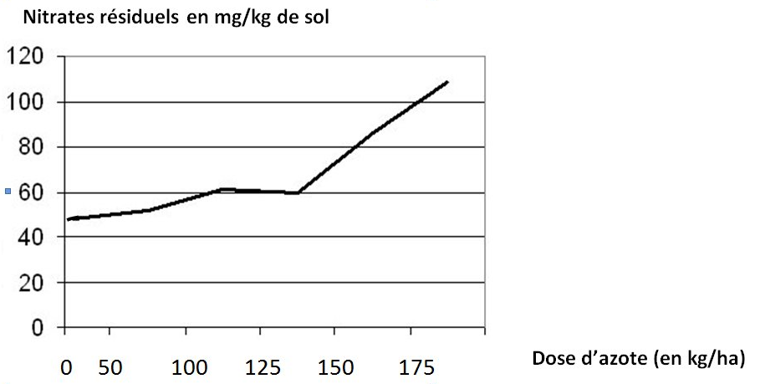

D’après http://fermedanielbolduc.com

Document 4 : Rendement relatif d’un champ de pommes de terre en fonction de la dose d'azote appliquée lors de la plantation.

(D’après http://fermedanielbolduc.com)
0
50
100
150
200
0
20
40
60
50
100
Rendement relatif en%
Dose d’azote en kg / ha

QUESTIONS :
Le maire de ce village a émis un avis déconseillant provisoirement la consommation de l’eau du robinet.
A l’aide des documents et de vos connaissances :
1- Justifiez l’avis émis par le maire.
2- Montrez comment l’apport d’azote par les agriculteurs peut être source de pollution de l’eau. Votre réponse prendra en compte notamment les interactions entre le sol et les nitrates en termes d’échanges d’ions.
Commentaire argumenté :
Un agriculteur du village utilise 175 kg/ha d’azote pour ses cultures de pommes de terre. Développez une argumentation pour le convaincre de diminuer cet apport d’azote aux cultures.
Vous développerez votre argumentation en vous appuyant sur les documents et vos connaissances personnelles (qui intègrent entre autres les connaissances acquises dans différents champs disciplinaires).

partie 2 : thème «le défi énergétique» (6 points)

Document 1 : La crise nucléaire, chance difficile à saisir pour l'énergie renouvelable
« Les énergies renouvelables représentaient 12,7% de la production mondiale d’énergie en 2006. Selon Observ’ER (l'observatoire des énergies renouvelables), la production électrique d’origine renouvelable a atteint 18,6% de la production mondiale d'électricité. Elle est couverte à 89% par l’hydraulique et à 5,7% par la biomasse, le reste se partageant entre l’éolien (3,5%), la géothermie (1,7%) et le solaire (0,2%). L’Amérique du nord est le premier producteur d’électricité renouvelable avec 21,8% de la production, suivie de l’Europe de l’ouest (19,3%), de l’Asie de l’est et du sud-est (19,2%) et de l’Amérique du sud (19%). En 2007, la production d’électricité éolienne a augmenté de 20000 MWh* pour atteindre 94000 MWh*. Pour le photovoltaïque, la hausse a été de 50% par rapport à 2006, pour atteindre 12400 MWh*.
Les États-Unis ont affiché la plus forte progression devant la Chine et l'Espagne. Cependant, la Commission européenne prévoit que la part des énergies renouvelables dans la consommation mondiale d’énergie va décroître de 13% à 8% entre 2000 et 2030, ce qui signifie que la consommation mondiale d’énergie croîtra plus vite que la production d’énergie renouvelable…/...
Les énergies renouvelables émettent des gaz à effet de serre dans des proportions très inférieures aux énergies fossiles. Mais l'un des principaux problèmes de la production d'électricité à partir de l'énergie éolienne et solaire est qu'elle n'est pas continue, sans capacité de stockage.
Cela rend les grosses usines et autres constructeurs automobiles moins intéressés par l'utilisation du solaire et de l'éolien actuellement. Et il n'est pas faisable de n'utiliser que ces deux techniques pour alimenter en courant une ville ou une région ayant besoin d'électricité en permanence.
Les énergies renouvelables, dont le coût est l'un des principaux inconvénients, peuvent donc difficilement se développer sans soutien gouvernemental. »
*MWh: Mégawatt heure

Site internet: good planet.org

Document 2
« L’énergie ne se produit pas, elle est transformée. Cette transformation s’accompagne d’un dégagement de chaleur. Ainsi dans l’ampoule qui m’éclaire, l’énergie électrique est transformée en lumière et chaleur. On ne peut donc transformer intégralement l’énergie en une autre forme d’énergie. »
Site internet : palais-découverte.fr

QUESTIONS :
A l’aide du document 1 et de vos connaissances :
- Relevez les ressources d’énergie citées et classez-les en ressources énergétiques renouvelables et non renouvelables en justifiant votre choix.
- Identifiez les avantages et les inconvénients de l’utilisation des deux types d’énergie évoqués dans la question 1.

- Cochez la bonne réponse
  - La puissance électrique éolienne est, en 2007 de 20000 MWh.
  - L’énergie électrique éolienne est, en 2007 de 20000 MWh.
  - La puissance électrique éolienne est, en 2007 de 94000 MWh.
  - L’énergie électrique éolienne est, en 2007 de 94000 MWh.

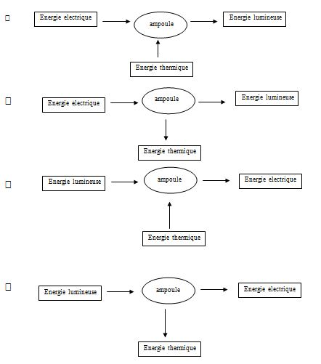
En utilisant les informations du document 2, cochez le schéma correct de la chaîne énergétique étudiée

partie 3 : thème «représentation visuelle du monde» (6 points)

Question 1

L’image ci-dessous représente ce que perçoit un individu âgé de 50 ans au moment où, installé dans son jardin, il s’apprête à consulter un livre. Jusqu’ alors sa vision n’avait jamais présenté de défaut.
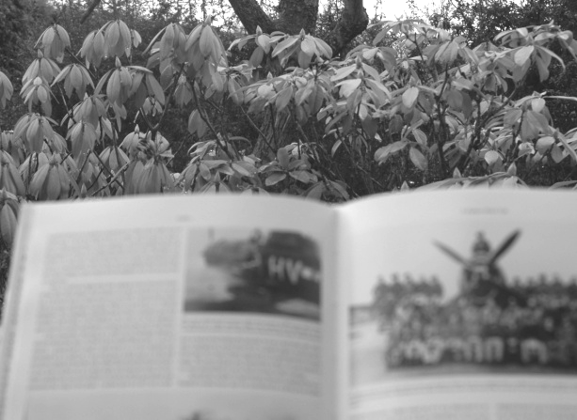

Au cours de la consultation, son ophtalmologue lui explique que son problème est dû à une:
Cochez uniquement la réponse exacte
  - Perte de souplesse du cristallin
  - Détérioration des photorécepteurs rétiniens
  - Opacification du cristallin
  - Détérioration du nerf optique

Question 2
Les cônes (dont il existe trois types) et les bâtonnets sont des photorécepteurs rétiniens dont les propriétés déterminent la vision du monde.
Pour réaliser le graphique ci dessous, les photorécepteurs ont été exposés à des longueurs d'ondes différentes. Pour chaque longueur d'onde, le photorécepteur a été soumis d'abord à une intensité lumineuse très faible, puis de plus en plus forte (mesurée en lux). Le graphique représente l'intensité lumineuse minimale pour laquelle le photorécepteur réagit.

Document : intensité minimale de stimulation des photorécepteurs en fonction de la longueur d'onde

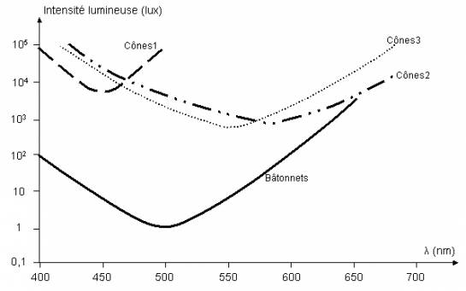

Document de référence :
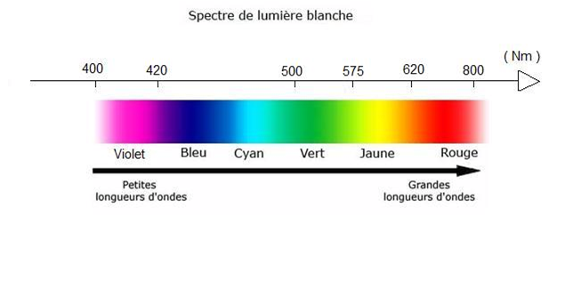

D’après cette étude, on peut dire que :
Dans chaque proposition, cochez vrai ou faux

 | Vrai | Faux
- seuls les bâtonnets sont stimulés dans un endroit très peu éclairé
- les cônes sont stimulés quelle que soit l’intensité de l’éclairement
- les bâtonnets présentent une sensibilité maximale dans le bleu et le rouge
- chaque type de cône possède une sensibilité maximale pour une couleur donnée

Question 3

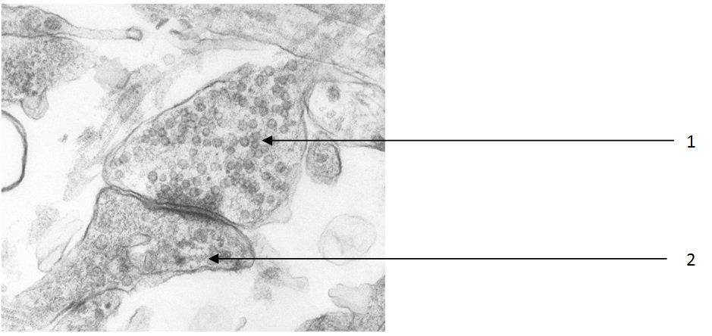
La photo ci-dessous a été prise au microscope électronique au niveau d’une synapse du cortex visuel (G X 10000)

En observant cette image, un scientifique peut en déduire que le message peut passer:
Cochez uniquement la réponse exacte
- de 1 vers 2 car le neurotransmetteur est présent dans le neurone 1
- de 1 vers 2 car le neurotransmetteur est présent dans le neurone 2
- de 2 vers 1 car le neurotransmetteur est présent dans le neurone 1
- de 2 vers 1 car le neurotransmetteur est présent dans le neurone 2

Question 4
On a identifié le neurotransmetteur naturel impliqué dans la communication entre les neurones des voies visuelles. Il s'agit d'une molécule dont le nom est « sérotonine » et que l’on a représentée ci-dessous fixée à son récepteur neuronal.
Par ailleurs, on connait une drogue, le LSD ("acide"), caractérisée par une puissante action hallucinogène. Il provoque des visions artificielles ou des altérations de la perception visuelle.

Modèle moléculaire d’une molécule de sérotonine fixée à son récepteur spécifique (en grisé) | Modèle moléculaire d’une molécule de LSD
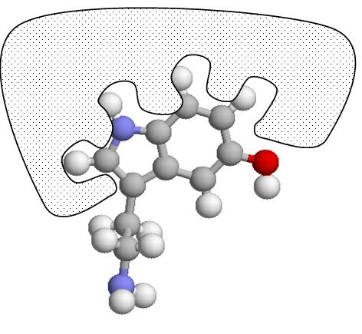 | 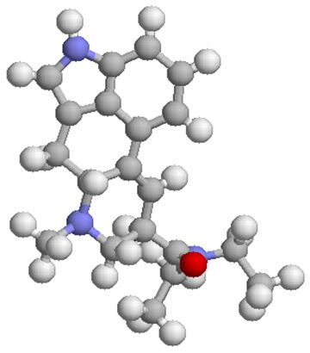

Les informations présentées sur ces documents, permettent de penser que l’effet hallucinogène du LSD provient de :
Dans chaque proposition, cochez vrai ou faux
 | Vrai | Faux
- sa formule chimique identique à celle de la sérotonine
- sa structure spatiale en partie similaire à celle de la molécule de sérotonine
- sa possibilité de se substituer à la sérotonine au niveau de la membrane du neurone aboutissant au cortex visuel
- sa possibilité de traverser la membrane du neurone aboutissant au cortex visuel

